汉中市秦羌农牧业有限公司
宁强县土鸡养殖冰鲜存储中心项目
环境影响评价公众参与说明

汉中市秦羌农牧业有限公司
2022年5月

根据国家《环境影响评价公众参与办法》（部令第 4 号）、《关于切实加强风险防范严格环境影响评价管理的通知》（环发〔2012〕98 号）、《建设项目环境影响评价政府信息公开指南（试行）》（环发〔2013〕103 号）等文件精神，我公司在陕西顺鑫美系原种猪场建设项目前期工作中，始终坚持“合规、合法、有序、公开、便利、稳步”的原则，严格按照国家相关要求投入众多的人力、物力，认真细致的推进了环境影响评价公众参与的相关工作。

1、概述
汉中市秦羌农牧业有限公司宁强县土鸡养殖冰鲜存储中心项目位于宁强县高寨子街道办事处罗村坝村十组，项目具体中心地理坐标为东经106°18′3.68″，北纬32°49′24.29″，总投资1260万元，项目占地2373.4m²（3.56亩），项目中心地理坐标东经109°02'21.35"、北纬34°51'34.60"，项目东、南、北侧均为茶园，西侧紧邻连接场外的道路为配电站。本项目距离最近的敏感点为西侧160m及西南侧160m的罗村坝村居民散户。本公司建设年产1100万只家禽定点屠宰场一个、家禽交易区、加工车间、冷冻库、污水处理设施，配建职工宿舍、泵房、食堂等设施。
根据《中华人民共和国环境影响评价法》和《环境影响评价公众参与办法》（生态环境部令部令第4号）以及《建设项目环境影响评价政府信息公开指南（试行）》的要求，在项目的环境影响评价工作期间应开展公众参与工作。

2、首次环境影响评价公开情况
在本次环评期间我单位共组织了两次公众参与。在环评单位接受委托后开展了第一次公众参与工作。第二次是在环评单位环境影响评价报告编制基本完成，编制了环境影响评价报告书公示本后。我单位严格按照有关要求，在确定环境影响报告书编制单位后7个工作日内，在现场张贴了公告，报告书编制完成后在当地新闻媒体、互联网和项目建设场所张贴公告的形式开展了公众参与工作，公示了报告书公示本。

2.1、第一次公众参与
根据《环境影响评价公众参与暂行办法》（生态环境部令部令第4号），2020年10月9日我单位在环评论坛网站上进行了第一次公众参与。公示信息如下：建设项目的名称及概要，建设项目的建设单位的名称和联系方式，承担评价工作的环境影响评价机构的名称和联系方式，环境影响评价的工作程序和主要工作内容，征求公众意见的主要事项，公众提出意见的主要方式。

2.2、公开方式
2020年10月9日我单位在环评论坛网站上进行了第一次公众参与公告，公告网址为http://www.eiabbs.net/thread-351387-1-1.html。
公告情况见图1。
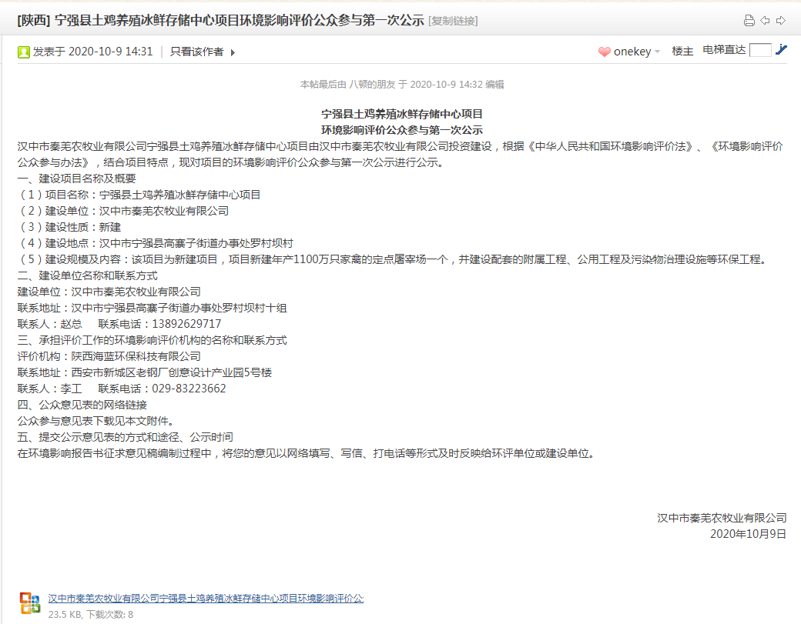
图1 第一次环评信息公告情况

2.3、公众意见情况
在信息公告期间，当地群众给予了广泛关注，未收到反馈意见。

3、征求意见稿公示情况

3.1、公示内容及时限
根据陕西海蓝环保科技有限公司编制的项目环境影响报告书公示本，并根据《环境影响评价公众参与办法》（生态环境部令第4号）的要求编制了项目环境影响评价公众参与公告书。公示内容为环境影响报告书全本内容，公示时间为10个工作日。

3.2、公示方式

3.2.1网络
在环境影响报告基本编制完成后，于2020年11月30日在环评论坛网站上（http://www.eiabbs.net/thread-379223-1-1.html)上进行了《汉中市秦羌农牧业有限公司宁强县土鸡养殖冰鲜存储中心项目环境影响报告书征求意见稿信息公开》。
截图见图2。
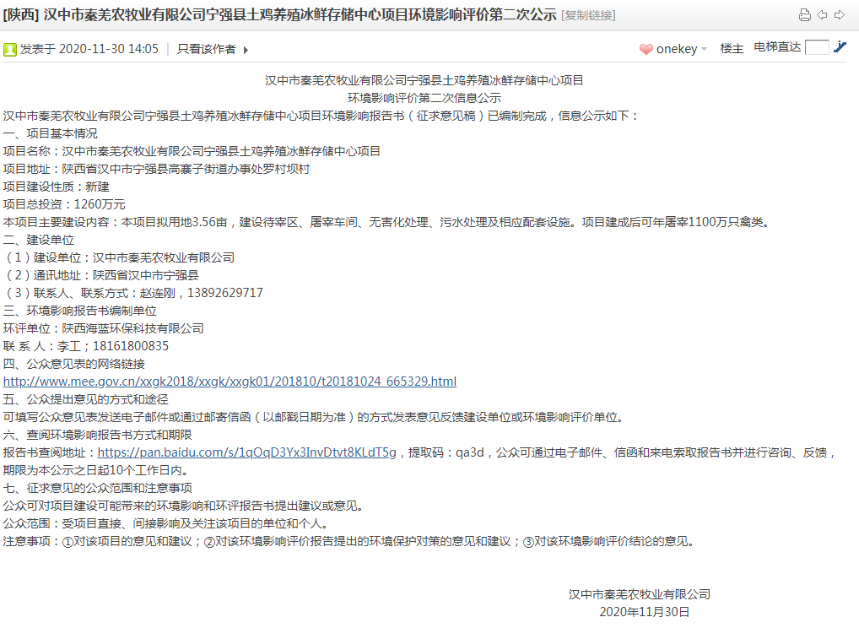
图2 第二次环评信息公告网站公示

3.2.2报纸
公示日期为2020年11月28日至2020年12月11日共10个工作日，建设单位在当地主流报纸《汉中日报》进行了第二次公众参与。公告介绍了项目基本情况、环境影响、预防与治理措施、评价结论、查阅环境影响报告书的方式、报告电子版文件链接地址、公众参接待和报告书查阅点地址和期限、征求意见的范围和主要事项以及征求公众意见的具体形式等有关内容。报纸公示情况见图3、4。以上内容均符合《环境影响评价公众参与暂行办法》的相关要求。

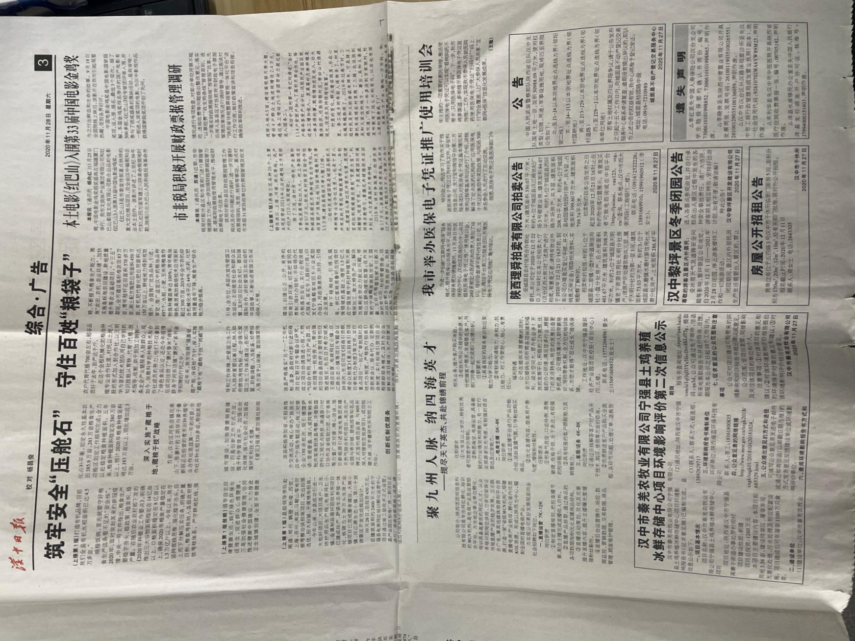
图3 2020年11月28日项目报纸公告情况

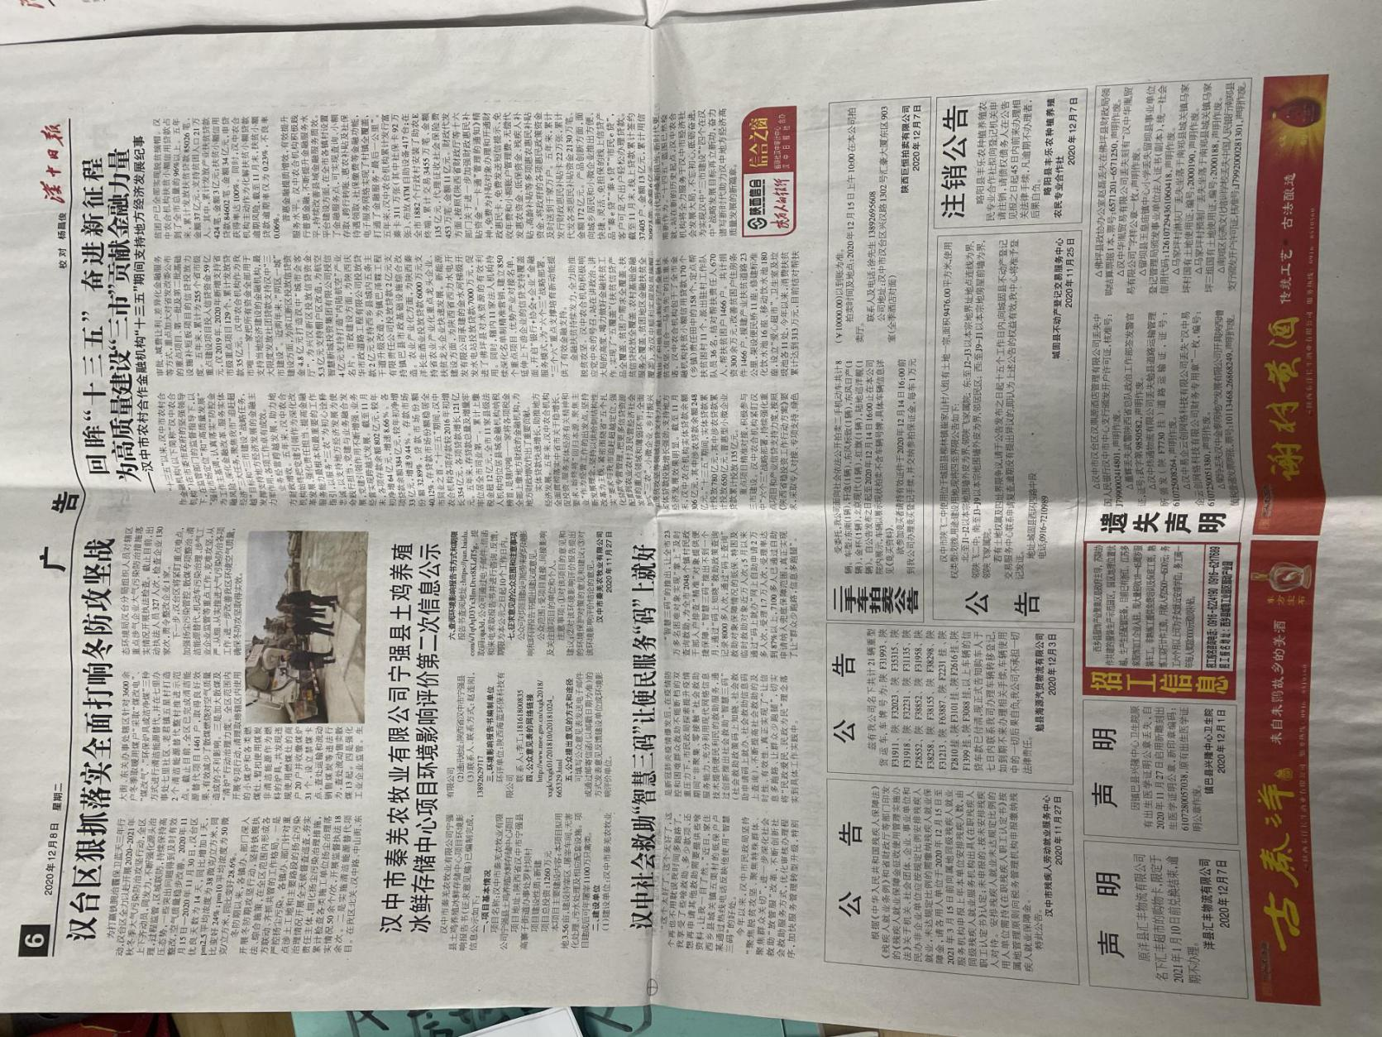
图4 2020年12月8日项目报纸公告情况

3.2.3张贴公示
在环境影响报告基本编制完成后，2020年11月30日，我单位在项目所在地，以及项目附近居民点罗村坝村张贴公告进行了《汉中市秦羌农牧业有限公司宁强县土鸡养殖冰鲜存储中心项目环境影响报告书》信息公开，符合《环境影响评价公众参与办法》（2019年1月1日）要求。本项目张贴情况见图5、图6。

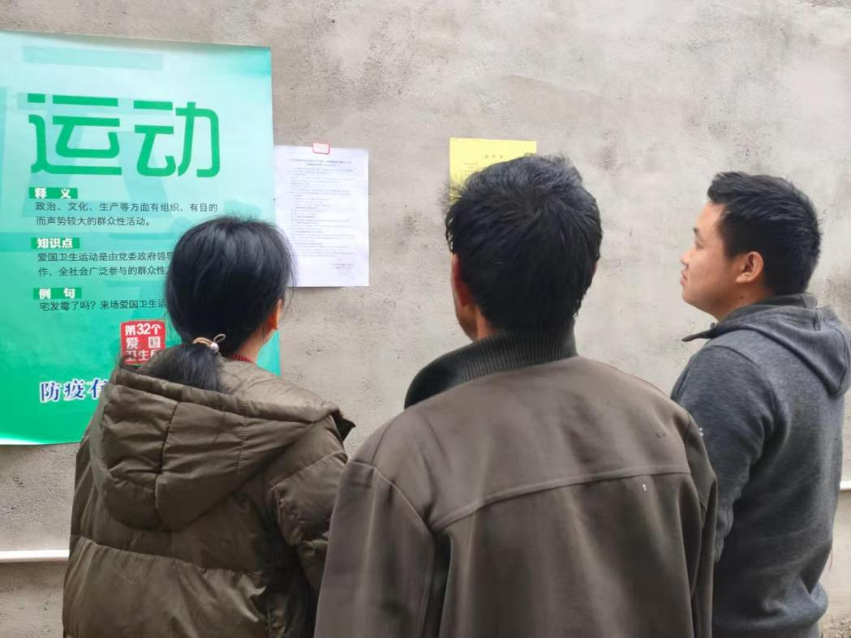
图5 项目地周边村庄罗村坝村张贴公告
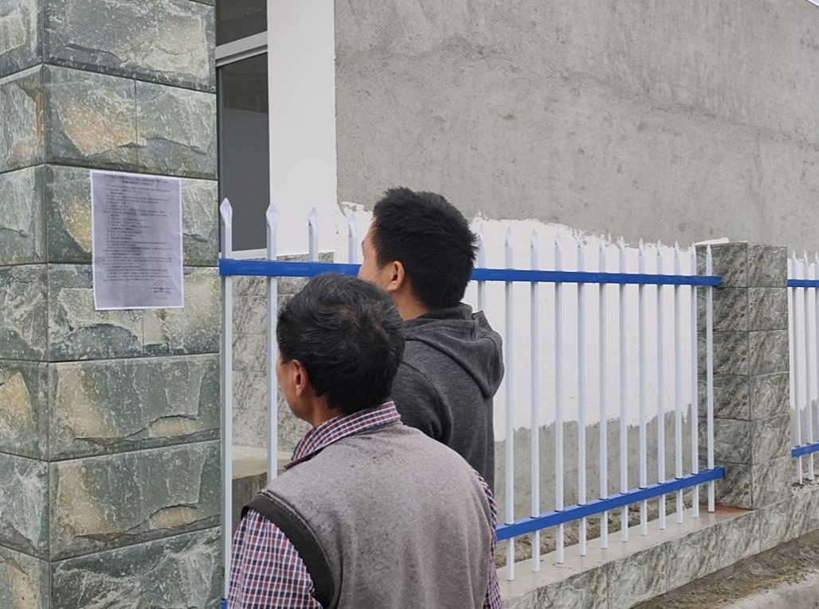
图6 项目所在地张贴公告

3.3、查阅情况
依据《环境影响评价公众参与办法》的规定，在该项目环境影响报告书征求意见稿完成后进行本次公众参与工作，以充分了解和采纳群众对项目建设的意见和建议。本项目征求意见的范围：项目地周边及附近可能受影响的民众，关心本项目的机关、团体、个人等。
群众可以就项目的环境问题、环保措施和对项目建设的态度等问题发表自己的意见，可通过填写下方链接的公众意见表提出意见，通过邮寄、电子邮件、电话和传真等形式反馈给我们。
宁强县土鸡养殖冰鲜存储中心项目环境影响报告书征求意见稿全文的网络连接为（http://www.eiabbs.net/thread-379223-1-1.html），关注项目的公众可以登录网站下载电子版；纸质报告书存放在汉中市秦羌农牧业有限公司，关注项目的公众可以联系韩女士联系查阅纸质版，联系人：赵先生 13892629717。
本次报纸公示期间未收到公众要求查阅要求；网络公示页面附全本下载链接。

3.4、公众提出意见情况
在征求意见期间未收到公众提出意见。

4、公众意见处理情况
公示期间没有收到公众提出的意见，表明当地公众对本项目的建设没有反对。我单位承诺，在项目的建设中，要遵守环境保护规范，严格按照环评报告及批复提出的要求落实环保措施，将对周边环境影响降低到最低。

5 报批前公开情况

根据《中华人民共和国环境影响评价法》、《建设项目环境保护管理条例》（国务院令第682号文）的规定和《环境影响评价公众参与办法》（生态环境部令第4号）的要求。目前《汉中市秦羌农牧业有限公司宁强县土鸡养殖冰鲜存储中心项目环境环境影响评价报告书》（报批版）已形成，拟向生态环境审批部门申请报批，现对项目环境影响报告书全文和公众参与说明进行公示。

5.1公示内容
《汉中市秦羌农牧业有限公司宁强县土鸡养殖冰鲜存储中心项目环境环境影响评价报告书》（报批版）及公众参与说明的全文网络连接发布在百度网盘中（链接：https://pan.baidu.com/s/1S-slMdr6OeLO0x_ldH3FHw 提取码：zuiy）；纸质报告书存放在汉中市秦羌农牧业有限公司（地址：陕西省汉中市宁强县高寨子镇罗村坝村），关注项目的公众可以联系赵总联系查阅纸质版（赵总13892629717），也可以登录网站下载电子版，也可通过电子邮件、信函和来电索取报告书并进行咨询、反馈。
公示的具体内容包括：（1）项目概况；（2）主要结论；（3）公众提出意见的方式和途径；（4）建设单位联系方式；，公示的具体内容符合《环境影响评价公众参与办法》（2019年1月1日）要求。公示时间为10个工作日。

5.2公示方式
根据《环境影响评价公众参与办法》（生态环境部令第 4 号）的规定，我单位拟向环评审批部门报批，于2021年12月21日在汉中生活网（公示网址为https://www.0916u.com/tieba/PostDetail_611）上进行了《汉中市秦羌农牧业有限公司宁强县土鸡养殖冰鲜存储中心项目环境环境影响评价报告书》（报批稿）的信息公开。截图见图7。

图7 项目报批前公示截图

6、诚信承诺
我单位已按照《办法》要求，在汉中市秦羌农牧业有限公司宁强县土鸡养殖冰鲜存储中心项目环境影响报告书编制阶段开展了公众参与工作，在环境影响报告书中充分采纳了公众提出的与环境影响相关的合理意见，对未采纳的意见按要求进行了说明，并按照要求编制了公众参与说明。
我单位承诺，本次提交的汉中市秦羌农牧业有限公司《宁强县土鸡养殖冰鲜存储中心项目环境影响评价公众参与说明》内容客观、真实，未包含依法不得公开的国家秘密、商业秘密、个人隐私。如存在弄虚作假、隐瞒欺骗等情况及由此导致的一切后果由汉中市秦羌农牧业有限公司承担全部责任。

承诺单位：汉中市秦羌农牧业有限公司
承诺时间：2022年5月5日

